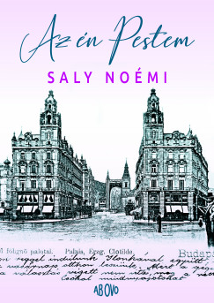Saly Noémi

*Az én Pestem*

Ott hagytuk abba, hogy másfél éve nekiálltam összegereblyézni a gépemen mindenféle magazinokban, folyóiratokban, konferencia- vagy köszöntő kötetekben és más süllyesztőkben megjelent írásaimat. Kávéház- és gasztronómia-történet, Budapest… Magam is meglepődtem, milyen sok. (Jó vicc, közel harminc év, persze hogy sok.)

Kézenfekvőnek látszott úgy rendszerezni őket, mint a Tabáni Kakas vendéglőse tette egy régi Szent Márton-napi étlapon: liba – nem liba – nem hús. BUDA – NEM BUDA – NEM BUDAPEST, döntöttem, ez lesz. Ottlik után viszont sajnos már nem lehetett ezt az egyszerű címet a borítóra tenni, így lett az előző kötet *Az én Budám,* a mostani meg *Az én Pestem.*

Ez persze nem ilyen egyszerű. Mert nem teljesen hasonlít az én igazi Pestemre. Úgy alakult, hogy fatálisan kimaradt belőle Ó- és Új-Lipócia, a Franzstadt és Kőbánya, a külső kerületek közül pedig csak egy véletlen folytán szerepel éppen Kispest és Lőrinc, miközben Saly József ükapám Pestszenterzsébet egyik első birtokosa, Saly Károly dédapám meg a Kőbányai Kaszinó alapítóinak egyike volt, és még szóba se hoztam a rákoscsabai Ilona fürdőt, amelyet Francsek dédapa épített, és fiatalon meghalt dédanyámról nevezett el. Ezeket is mind meg kellene írni. (De hát az ördögbe is, mikori Pestről beszélünk?)

Törődjünk bele: ezen a büféasztalon összesodródott a kaviár meg a libatöpörtyű, a háttérzenét is hol Puccini, hol rezesbanda, hol viharkezű cigányprímás szolgáltatja, francia parfüm lószarszaggal, ez az én Pestem, erre, csak erre…!

*Saly Noémi: Az én Pestem*

*Ab Ovo Kiadó, 2024.*